

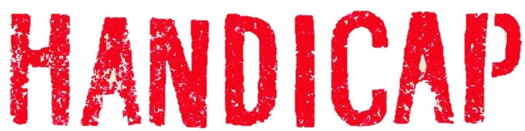

**InFOs FIPHFP – 2e semestre 2020**

*Chaque semestre, l’UIAFP-FO (l’Union Interfédérale des Agents de la Fonction Publique FORCE OUVRIERE) vous informe sur ce qui se passe au FIPHFP (Fonds pour l’Insertion des Personnes Handicapées dans la Fonction Publique).*

**Comité national**

Le comité national s’est réuni deux fois durant la période.

**Finances :**

Au 30 novembre 2020, **les Restes à Recouvrer (RAR)**,tout exercice confondu, s’établissent à 24,85M€ (8,34M€ pour l’antérieur et 16,51M€ pour le courant) (2,79M€ pour la FPE, 5,91M€ pour la FPT et 7,81M€ pour la FPH).

**Des délais de paiement** ont été accordés à 6 structures : essentiellement des communes ou hôpitaux localisés en DROM (Départements et Régions d’Outre-Mer).

**5 dossiers sont encore en litiges devant les tribunaux administratifs :** essentiellement des hôpitaux de métropole.

Le comité a examiné **5 demandes de remises gracieuses** (abandon d’une partie de la somme due) pour des centres hospitaliers. FO a voté globalement contre ces sollicitations car elles font suite à des déclarations mensongères mises à jour par un contrôle. A noter que lors du 2e comité, les remises gracieuses qui devaient y être présentées ne l’ont pas été car elles n’étaient pas conformes selon la Direction Générale des Finances Publiques.

**Les Budgets** Rectificatif (BR) n°2 pour l’exercice 2020 et Initial (BI) pour l’exercice 2021 **ont été adoptés**. Ces projets prennent en compte les effets de la crise sanitaire (non-mobilisation de certaines aides plateforme comme les transports, prise en compte des masques inclusifs, demande des employeurs de report de renouvellement de leur conventionnement…) mais aussi la première contribution de l’Education Nationale (EN) à hauteur de 10M€.

**La COG (Convention d’Objectifs et de Gestion) 2020-2024** a été adoptée. Elle se fixe comme objectifs : de renforcer le conseil et l’accompagnement des employeurs publics, de revisiter les modalités d’intervention du FIPHFP en garantissant le niveau de qualité et de réactivité, de maîtriser la trajectoire financière.

**Interventions :**

Le comité national a examiné et adopté **2 demandes de renouvellement de conventions relatives au financement d’actions** avec :

- l’INRIA (Institut national de recherches en sciences et technologies du numérique) : convention transitoire pour l’année 2021. L’INRIA a atteint un taux d’emploi de 2,15% en 2019 et ambitionne d’atteindre un taux d’emploi direct de 6% (15 recrutements réservés « décret 95 » et 10 apprentis).

- l’INJS (Institut National de Jeunes Sourds) de Paris : convention biennale 2021-2023. Le taux d’emploi direct, même s’il baisse, reste très élevé (13% fin 2019) qu’il souhaite maintenir.

**L’aide au financement de masques inclusifs par le FIPHFP** a fait débat. En effet, la gouvernance du FIPHFP s’était engagée à financer ce type de masque à hauteur de 80% dans la limite de 12€ de prise en charge (à la place du surcoût appliqué à l’accoutumée) sans que cela soit acté par le comité national. Finalement, le financement du coût du masque au-delà de 5€ dans la limite de 5€ par masque a été la solution retenue : cela correspond au financement du surcoût avec un petit bonus pour les employeurs

**Le catalogue des interventions** a été modifié : fusion de deux aides concernant le transport adapté et l’aménagement du véhicule personnel en une seule aide : « aide aux déplacements ».

**Partenariat et communication :**

**La communication** au sein du FIPHFP a fait peau neuve : développement des réseaux sociaux, enrichissement de la newsletter, organisation de webinaires...

**Conseil scientifique :**

Un groupe de travail chargé d’élaborer des propositions de rédaction d’**une charte** annexée au règlement intérieur, relative aux modalités de bon fonctionnement du conseil scientifique ainsi qu’aux relations qu’il doit entretenir avec le comité national a été créé.

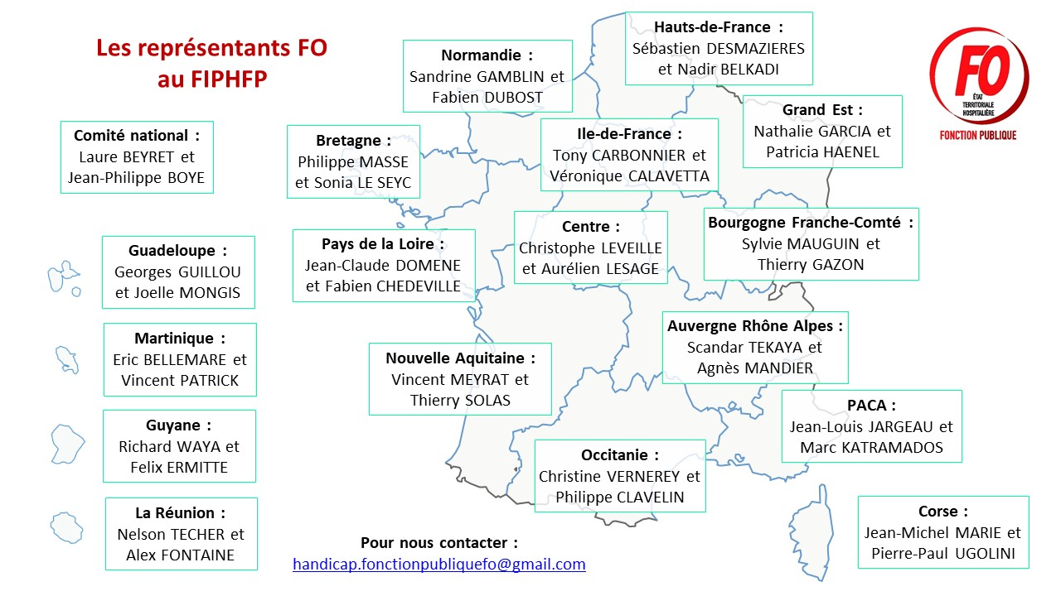

**Comités locaux**

Concernant les comités locaux, sur les 17 comités locaux, 2 sont toujours en attente d’installation (Guadeloupe et Guyane).

**Le comité local Pays de Loire** a tenu sa première réunion le 9 novembre 2020 puis une 2e le 15 décembre et a adopté 4 conventionnements :

* **biennal (2020-2022) entre Angers Métropole Ville, CCAS** (Centre Communal d’Action Sociale) **et le FIPHFP**. Sur la convention précédente, Angers Métropole Ville et CCAS a utilisé presque 94% de la dotation globale, a atteint un taux d’emploi direct moyen de 8,22% en 2019, a recruté 20 personnes dont 10 apprentis / contrats aidés et a repositionné 122 agents pour raison de santé. Ils ont 3,5 emplois temps plein s’occupant des Bénéficiaires de l’Obligation d’Emploi des Travailleurs Handicapés (BOETH).
* **triennal (2020-2023) avec le Centre Départemental de Gestion 44.** Sur la convention précédente, le CDG 44 a utilisé presque 95% de la dotation globale, a atteint un taux d’emploi légal de 7,51% en 2019 et a recruté 22 personnes dont 14 apprentis.
* **biennal (2021-2023) avec le Centre Hospitalier de Saint-Nazaire**. En 2019, le CH de Saint-Nazaire a atteint un taux d’emploi direct de 6,11%, a recruté 5 personnes et a repositionné 19 agents pour raison de santé. Ils ont 7,7 emplois temps plein s’occupant des BOETH.
* **triennal (2020-2021) avec le Conseil Départemental 44.** Sur la convention précédente, le CD 44 a atteint un taux d’emploi légal de 9,38% en 2019, a recruté 18 personnes et 22 apprentis et a titularisé 10 agents. Ils ont 8 agents s’occupant des BOETH.

**Actualités**

Ce qui change sur la période concernant le handicap dans la fonction publique :

**Ce semestre**, malgré une motion de soutien du FIPHFP, **l’Observatoire national de la sécurité et de l’accessibilité des établissements de l’enseignement a été supprimé**. Il devrait être remplacé par un service du bâti au ministère de l’EN. Outre le problème d’indépendance de ce service (contrairement à l’Observatoire), celui-ci ne s’intéresserait plus à certaines problématiques comme l’accessibilité numérique.

**Le 14 septembre 2020,** Laurent Vachet a remis son[**rapport sur le financement de la 5e branche**](https://www.vie-publique.fr/en-bref/276444-autonomie-financement-de-la-5e-branche-de-la-securite-sociale) afin de couvrir les dépenses relatives à l’autonomie qui pourraient atteindre 5 milliards d’euros en 2024. Outre le financement actuel de la CNSA (Caisse Nationale de Solidarité pour l’Autonomie), des sources financières sont proposées telles que le transfert de fonds de réserve des retraites, des économies sur l’AAH (Allocation Adulte Handicapé), le recours à des prélèvements obligatoires…

**Le 22 septembre 2020,** [**les résultats 2019 du FIPHFP**](http://www.fiphfp.fr/Le-FIPHFP/Actualites-du-FIPHFP/Resultats-2019-du-FIPHFP-Une-annee-qui-conforte-le-role-primordial-du-Fonds) ont été présentés. Le taux d’emploi légal s’élève à 5,83% : un chiffre en progression constante. Il y a 261 319 BOETH dans la FP. Le montant total des dépenses d’interventions du Fonds pour accompagner les employeurs en 2019 se sont élevés à **107,08 M€. C’est la 1e année que** les dépenses sont inférieures aux contributions des employeurs.

**Le 4 novembre 2020**, s’est tenue [une conférence de presse](https://handicap.gouv.fr/presse/dossiers-de-presse/article/semaine-europeenne-de-l-emploi-des-personnes-handicapees-duoday-2020) concernant **la Semaine Européenne de l’Emploi des Personnes Handicapées (SEEPH)** (préserver et développer l’emploi des personnes handicapées) **et le Duoday** (qui s’adapte cette année à la crise sanitaire).

**Le 14 novembre 2020**, le gouvernement a mis en ligne sa [**FAQ spéciale reprise de l’épidémie COVID**](https://handicap.gouv.fr/grands-dossiers/coronavirus/article/covid-19-foire-aux-questions-reprise-de-l-epidemie). Vous y trouverez des réponses concernant la formation, les déplacements, l’accès au soin, les proches aidants…

**Le 16 novembre 2020**, à l’occasion du Comité Interministériel du Handicap (CIH), le gouvernement a présenté le **bilan des engagements 2019-2020**. Le secteur handicap de la Confédération FO a établi [**une synthèse** de quelques mesures](https://handicap.force-ouvriere.org/actualites/une/cih-2020-171?utm_source=phplist4614&utm_medium=email&utm_content=HTML&utm_campaign=Mission+Handicap+FO+-+Newsletter+%2314).

**Le 17 novembre 2020**, a été publiée la [***Circulaire du Premier ministre n° 6227-SG relative à la mobilisation interministérielle pour un État plus inclusif***](https://cncph.fr/circulaire-du-premier-ministre-n-6227-sg-du-17-novembre-2020-relative-a-la-mobilisation-interministerielle-pour-un-etat-plus-inclusif/). Elle se fixe pour objectifs : de renforcer le rôle des hauts fonctionnaires, d’améliorer l’accessibilité de la communication, d’augmenter le taux d’emploi des travailleurs handicapés dans l’apprentissage…

**Le 28 novembre 2020**, est paru sur legifrance, la [***Circulaire relative à la mise en œuvre des obligations et engagements du Gouvernement en matière d’accessibilité aux personnes en situation de handicap des sites internet, extranet, intranet et applications mobiles publics***](https://www.legifrance.gouv.fr/circulaire/id/45071?tab_selection=circ&searchField=ALL&query=*&searchType=ALL&dateSignature=15%2F09%2F2020+%3E+20%2F09%2F2020&typePagination=DEFAULT&sortValue=SIGNATURE_DATE_DESC&pageSize=10&page=1&tab_selection=circ#circ). Ce document opposable donne des indications aux administrations afin d’atteindre l’objectif de rendre accessible 80% des 250 démarches administratives en ligne ainsi que les 15 sites gouvernementaux les plus fréquentés.

**Le 8 décembre 2020**, le [***Décret n° 2020-1557 du 8 décembre 2020 relatif au congé de proche aidant dans la fonction publique***](https://www.legifrance.gouv.fr/jorf/id/JORFTEXT000042637233) a été promulgué. Il définit les conditions d’attribution, d’utilisation et de renouvellement de ce type de congé.

**Fin décembre 2020**, deux textes législatifs ont été élaborés concernant **le bénéfice de la Prestation de Compensation du Handicap (PCH) pour** **les parents de personnes en situation de handicap** :

* Le [*Décret n° 2020-1826 du 31 décembre 2020*](https://www.legifrance.gouv.fr/jorf/id/JORFTEXT000042845177)qui explique les modalités de ce bénéfice (aides humaines, aides techniques…)
* L’[*Arrêté du 17 décembre 2020*](https://www.legifrance.gouv.fr/jorf/id/JORFTEXT000042845213)qui fixe les montants maximaux relatifs à cette aide.

**Evénements :**

**21 septembre 2020 :** 1e étape du Tour de France sur l’apprentissage en Occitanie

**16 au 22 novembre 2020 :** 24e SEEPH et Réunion du CIH.

**17 novembre 2020 :** Journée nationale des référents handicap FO

**19 novembre 2020 :** Duoday.

**3 décembre 2020 :** Journée international des personnes handicapées

**Du 16 au 18 décembre 2020 :** Formation des élus siégeant dans les comités du FIPHFP